18-03-2023

**HỌC VIỆN CÔNG NGHỆ BƯU CHÍNH VIỄN THÔNG▪**



# BÁO CÁO DỰ ÁN

***Đề tài: Hệ thống khóa cửa thông minh***

Thành viên nhóm:

* Trần Đức Triều - N21DCVT108
* Nguyễn Đức Luân - N21DCVT061
* Ngô Hoàng Hiệp - N21DCVT030

**Mục lục**

Mở đầu

Chương 1. Tổng quan về khóa thông minh

* 1. Lý do chọn đề tài
  2. Giới thiệu chung về khóa thông minh.

Chương 2. Các loại thiết bị phục vụ cho dự án

* 1. Bo mạch Arduino Uno.
  2. LCD 16x2 Module.
  3. Matrix Keypad Module.
  4. Buzzer Module.
  5. Khóa điện tử
  6. Module Relay.

Chương 3. Lập trình hệ thống khóa thông minh bằng Arduino

# Mở đầu

Với xu hướng hội nhập và phát triển cùng nền công nghệ kĩ thuật tiên tiến hiện đại trên thế giới, có rất nhiều các công nghệ được áp dụng thức thay thế đời sống của con người. Trong đó không thể không nhắc đến vấn đề giữ bảo mật và an toàn tài sản cá nhân. Để đáp ứng nhu cầu đó thì từ xa xưa con người chúng ta đã tạo ra những chiếc ổ khóa và chìa khóa truyền thống dựa trên cơ học để giữ gìn của cải của mình. Nhưng như đã nói, trong thời đại 4.0 hiện nay có rất nhiều công nghệ tiên tiến, ưu việt được tích hợp để tạo ra 1 chiếc khóa thông minh hay còn được biết đến với tên là Smart Locks hay Smart Keys với nhiều tính năng hiện đại, tiện lợi hơn cho người dùng mà vẫn đảm bảo tính an toàn hơn và có tính bảo mật cao hơn loại khóa truyền thống. Hiện này nó ngày càng được phát triển và ứng dụng rộng rãi nhờ các ưu điểm mà nó đem lại trong thực tế đã được chứng minh. Với xu hướng đó, nhóm em đã quyết định thực hiện dự án “Hệ thống khóa cửa thông minh” được thực hiện dựa trên Arduino. Để hoàn thành tốt đề tài này, các thành viên đã có sự tích lũy kiến thức, tìm hiểu về vi điều khiển và các loại linh kiện được sử dụng trong mạch. Đồng thời rèn luyện khả năng tư duy độc lập, liên kết ý tưởng và kỹ năng làm việc nhóm của các thành viên. Với những mục đích trên, đã tạo động lực cho chúng em hoàn thành đề tài này.

Đây là bài tập hoàn thành khóa học mà nhóm chúng em chung sức làm việc cùng nhau, mọi người đã thật sự cố gắng để hoàn thành tốt nhiệm vụ của mình. Nhưng trong quá trình thực hiện không thể tránh khỏi những thiếu sót. Vì vậy, chúng em rất mong nhận được sự đóng góp ý kiến từ Thầy và các bạn, để có thể hoàn thiện hơn.

**CHƯƠNG**

**1**

**TỔNG QUAN VỀ KHÓA THÔNG MINH**

## 1.1. Lý do chọn đề tài

Thời đại 4.0 - thời đại của công nghệ, mọi thứ đang dần được công nghệ hóa, hiện đại hóa và Smarthome thì cần có Smartlock. Những chiếc khóa cửa thông minh đang dần thay thế những khóa chìa truyền thống, khóa cửa thông mình tốt giúp hạn chế những tài sản có giá trị trong gia đình bạn. Thiết kế khóa cửa thông minh tại thời điểm này không phải là quá sớm hay mới mẻ nhưng đó cũng chưa là muộn khi xã hội đang dần tiếp cận gần hơn và rất ưa chuộng với thiết bị điện tử thông minh có tính bảo mật cao. Trong vài năm trở lại đây, nhu cầu sử dụng khóa thông minh ngày càng trở nên phổ biến, đặc biệt là các khu chung cư, biệt thự cao cấp. Khóa cửa thông minh là một thiết bị cơ điện khác biệt với các loại khóa truyền thông có tác dụng thực hiện các nhiệm vụ đóng/mở khi nhận được lệnh từ một thiết bị được xác thực. Smartlock sử dụng kết nối không dây với một khóa mã để thực hiện quá trình xác nhận, đồng thời nhận diện bất kỳ sự tiếp cận nào và gửi thông báo về các tình huống khẩn cấp khác liên quan đến tình trạng của thiết bị. Mặt khác, việc phát triển không ngừng của vi xử lý đã cho ra đời nhiều loại sản phẩm thông minh nhỏ gọn, tích hợp nhiều chức năng cho người dùng dễ dàng tiếp cận và không thể không kể đến kit Arduino - một sản phẩm được sử dụng trên toàn cầu và có cộng đồng người dùng rất lớn. Kit Arduino có thể kết hợp với nhiều module khác để tạo nên những ứng dụng thiết thực cho cuộc sống hiện đại ngày nay.

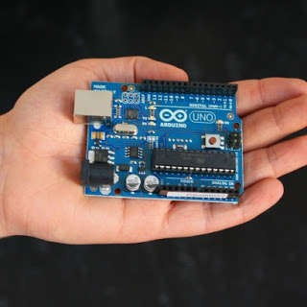

*Hình 1. Hình ảnh mô tả kích thước nhỏ gọn của bo mạch Arduino*

**1.2. Giới thiệu chung về khóa thông minh**

Một căn nhà “thông minh” cần phải thông minh ngay từ thềm cửa nhà. Một chiếc khóa thông minh sẽ dẫn lối vào tiện nghi trong cuộc sống thường ngày của mỗi người. Khóa cửa thông minh là một thiết bị cơ điện có tác dụng thực hiện các nhiệm vụ mở/khóa cho cửa khi nhận được lệnh từ một thiết bị được xác thực, sử dụng kết nối không dây với một mã khóa để thực hiện quá trình xác nhận. Khóa cửa thông minh còn gọi là khóa cửa kỹ thuật số (Digitallock) là loại khóa được tích hợp rất nhiều tính năng mở cửa hiện đại. Cũng nhưng khóa cửa truyền thống, khóa cửa thông minh bao gồm hai bộ phận là ổ khóa và chìa khóa. Tuy nhiên, chìa khóa ở khóa thông minh không tồn tại ở dạng vật chất mà nó nằm trong ứng dụng của điện thoại thông minh, thẻ từ hoặc cảm biến sinh trắc học (vân tay, võng mạc, giọng nói,…). Với nhựng loại khóa đơn giản hơn, “chìa khóa” có thể đơn giản là một đoạn mã số. Khóa cửa thường được gắn trực tiếp vào ổ khóa thường, bao gồm các bộ phận thu và phát tín hiệu, cũng như thiết bị mở và khóa chốt. Các hệ thông khóa cửa thông minh được sử dụng phổ biến hiện nay là:

* Khóa vân tay: Hệ thông này cho phép vân tay của người sử dụng được mã hóa trên thiết bị và chỉ khi có bàn tay đó đặt vào thì khóa mới tự động mở
* Khóa mật mã: Là loại khóa dùng mật mã tay cho chìa khóa để mở cửa
* Khóa bằng thẻ RFID: RFID là viết tắt của cụm từ Radio Frequency Identification, là công nghệ nhận dạng các đối tượng dựa trến bước sóng vô tuyến

Không chỉ thực hiện thao tác đóng hay mở cửa, khóa thông minh còn cho phép chủ nhận căn nhà có thể tạo quyền cho bạn bè, người thân hay những người khác mở được khóa để vào nhà bằng chìa khóa ảo. Chiếc chìa khóa ảo này có thể được gửi đi qua e-mail hay tin nhắn SMS. Nắm được mã khóa trong tay người nhận có thể mở được của nhà vào những thời điểm đã được chủ nhà chỉ định. Khóa cửa thông minh còn có thể chấp nhận hay từ chối quyền truy nhập từ xa thông qua ứng dụng điện thoại. Một vài chiếc khóa được cài đặt sẵn wifi để thực hiện các hoạt động giám sát như thông báo cho chủ nhà khi có người vào nhà hay truyền đi hình ảnh từ camera về người ra vào. Ngoài ra còn có rất nhiều chức năng, tiện ích khác được các nhà sản xuất phát minh và ứng dụng vào sản phẩm khóa thông mình theo những cách khác nhau: đèn LED để sử dụng trong bóng tối, quét mã vân tay, quét võng mạc, tích hợp chuông báo động,…

Ưu điểm nổi bật mà khóa cửa thông minh sở hữu:

* Khóa cửa thông minh dần được ưa chuộng và là sự lựa chọn cho cuộc sống số chứng tỏ đang sở hữu nhiều ưu điểm nổi bật so với các dạng khóa truyền thông khác.
* Không còn lo lắng về việc rơi, mất hay để quên chìa khóa, chúng ta chỉ cần nhớ mật mã hoặc có card từ hay đơn giản hơn là ngón tay của chính.
* Thao tác nhanh chóng, thuận tiện ngay cả khi chúng ta đang mang vác cồng kềnh.
* Vật liệu có trong khóa thông minh thường chắc chắn, chịu được sự ăn mòn tốt cũng không cần phải tác động vật lý nhiều như khóa truyền thông nên khóa thông mình thường sẽ bền hơn.
* Thiết kế sang trọng, đa dạng, phù hợp với nhiều phong cách kiến trúc khác nhau.

Hạn chế, rủi ro và cũng là nhược điểm của dạng khóa cửa thông minh:

* Với những loại khóa dùng mã số, mã khóa có thể dễ bị tiết lộ hay bị phá mã.
* Để duy trì tính an toàn và bảo mật, khóa cửa thông minh cần liên tục được bảo trì và nâng cấp để chống lại xâm nhập.

Mặc dù có những rủi ro nhất định, khóa cửa thông minh chắc chắn vẫn sẽ được sử dụng rộng rãi trong tương lai, việc sử dụng khóa thông minh như khóa vân tay, khóa thẻ, khóa mã số sẽ dần thay thế cách khóa truyền thông do tính năng vượt trội trong việc đảm bảo giám sát ra vào ở mức độ cao cho các khu vực cần có sự kiểm soát chặt chẽ.

**CHƯƠNG**

**2**

**CÁC LOẠI THIẾT BỊ PHỤC VỤ CHO DỰ ÁN**

**2.1 Bo mạch Arduino Uno**

Arduino Uno là một bảng mạch vi điều khiển nguồn mở dựa trên vi điều khiển Microchip ATmega328 được phát triển bởi Arduino.cc. Bảng mạch được trang bị các bộ chân đầu vào/ đầu ra Digital và Analog có thể giao tiếp với các bảng mạch mở rộng khác nhau. Mạch Arduino Uno thích hợp cho những bạn mới tiếp cận và đam mê về điện tử, lập trình…Dựa trên nền tảng mở do Arduino.cc cung cấp các bạn dễ dàng xây dựng cho mình một dự án nhanh nhất ( lập trình Robot, xe tự hành, điều khiển bật tắt led, hệ thống khóa cửa thông minh,…).

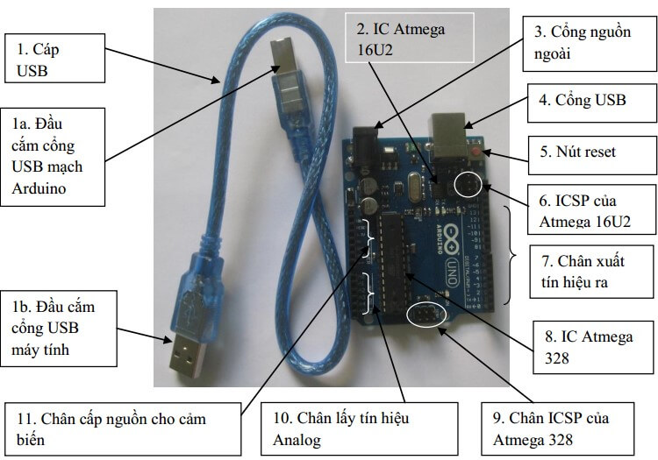

**2.2 LCD 16x2 Module**

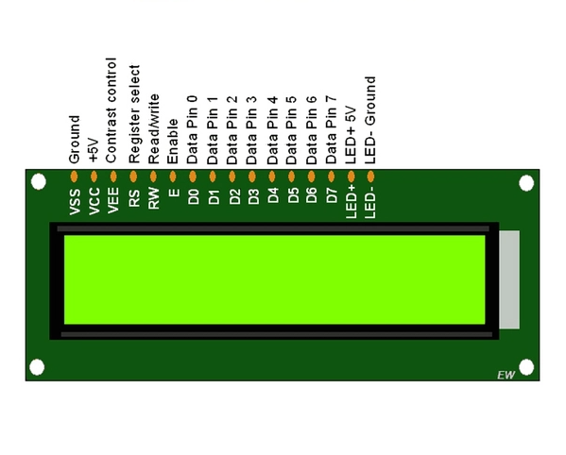

Màn hình LCD 16x2 là một linh kiện được sử dụng rộng rãi trong trong các dự án điện tử và lập trình. LCD 16x2 có thể sử dụng ở chế độ 4 bit hoặc 8 bit tùy theo ứng dụng ta đang làm. LCD 16x2 được sử dụng để hiển thị trạng thái hoặc các thông số:

* LCD 16x2 có 16 chân trong đó 8 chân dữ liệu (D0 - D7) và 3 chân điều khiển (RS, RW, EN).
* 5 chân còn lại dùng để cấp nguồn và đèn nền cho LCD 16x2.
* Các chân điều khiển giúp ta dễ dàng cấu hình LCD ở chế độ lệnh hoặc chế độ dữ liệu.
* Chúng còn giúp ta cấu hình ở chế độ đọc hoặc ghi.

**2.3 Matrix Keypad Module**

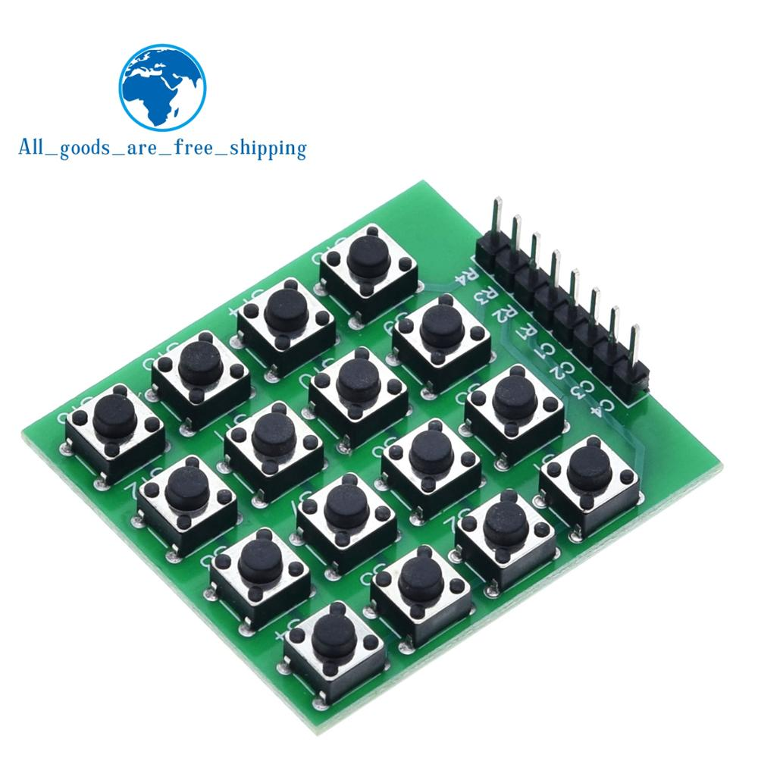Bàn phím ma trận mềm 4×4 nút được thiết kế với giao diện đơn giản giúp dễ dàng giao tiếp với bất kì vi điều khiển nào. Mặt sau dính thuận tiện để gắn bàn phím trong nhiều ứng dụng dự án. Bàn phím 4×4 có tổng cộng 16 nút ở dạng Ma trận. Đây là một bàn phím màng không có bộ phận chuyển động. Nó có một lớp phủ giống mô tả một bàn phím điện thoại với bốn nút chức năng bổ sung. Một đầu nối nổi 8 chân được cung cấp để kết nối nó với các mạch điều khiển mirocontler của bạn.

Thông số bàn phím ma trận mềm 4×4:

* Module bàn phím ma trận 4×4 loại phím mềm.
* Độ dài cáp: 88mm.
* Nhiệt độ hoạt động 0 ~ 70oC.
* Đầu nối ra 8 chân.
* Kích thước bàn phím 77 x 69mm.​​​

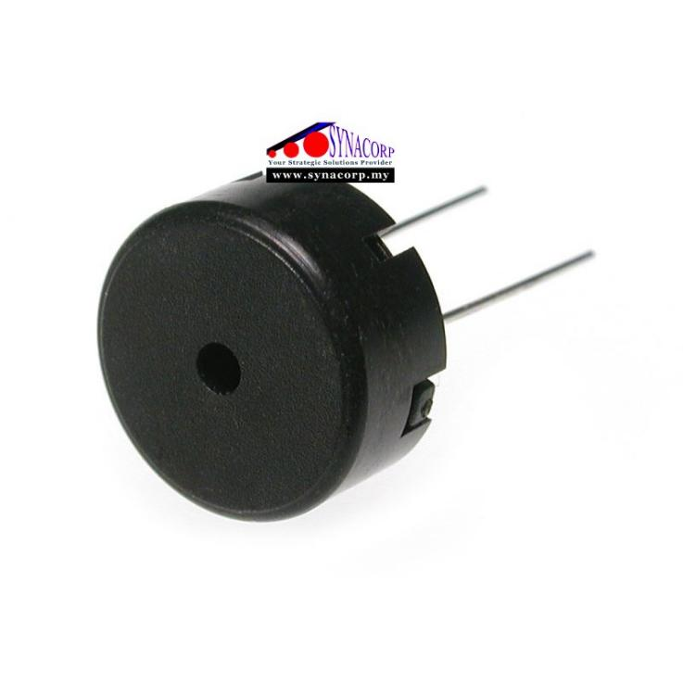**2.4 Buzzer Module**

Còi buzzer được sử dụng để phát ra âm thanh khi kích tín hiệu (PWM), ứng dụng trong các hệ thống báo hiệu, báo trộm,..

Thông số kỹ thuật :

* Điện áp sử dụng: 3.3~5VDC
* Tín hiệu kích: PWM.
* Kích thước: 32 x 13 mm

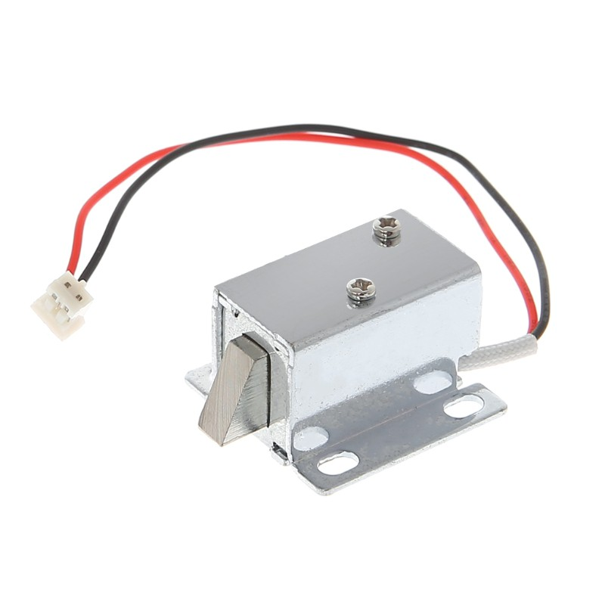**2.5 Khóa điện tử**

Khóa Điện DC 12V có chức năng hoạt động như một ổ khóa cửa sử dụng Solenoid để kích đóng mở bằng điện, được sử dụng nhiều trong nhà thông minh hoặc các loại tủ, cửa phòng, cửa kho,, khóa sử dụng điện áp 12V, là loại thường đóng (cửa đóng) với chất lượng tốt, độ bền cao. Khóa có thể sử dụng chung với các mạch chức năng tạo thành một hệ thống thông minh.

Thông Số Kĩ Thuật:

* Chất liệu vỏ và chốt: Thép không gỉ
* Loại chốt: Tròn
* Điện áp:12V
* Dòng điện khóa điện: 0.3A, 0.4A, 1.2A
* Trọng lượng: 200g
* Đường kính chốt: 0.7 cm
* Chiều dài chốt: 7cm
* Màu sắc: trắng xám

**2.6 Module Relay**

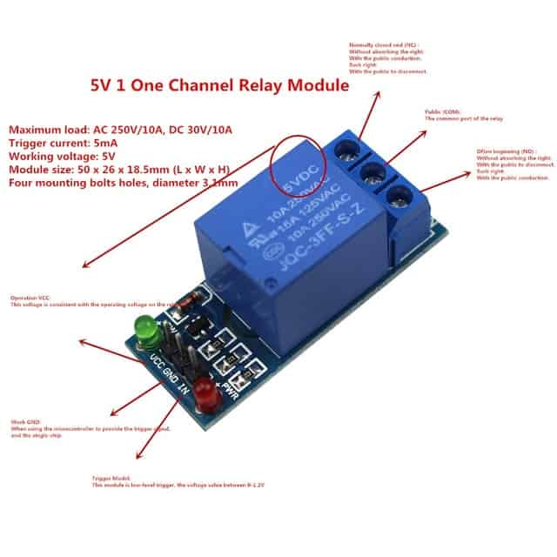Module 1 Relay gồm 1 rơ le hoạt động tại điện áp 5VDC, chịu được hiệu điện thế lên đến 250VAC 10A. Module 1 relay kích mức thấp được thiết kế chắc chắn, khả năng cách điện tốt. Trên module đã có sẵn mạch kích relay sử dụng transistor và IC cách ly quang giúp cách ly hoàn toàn mạch điều khiển (vi điều khiển) với rơ le bảo đảm vi điều khiển hoạt động ổn định. Có sẵn header rất tiện dụng khi kết nối với vi điều khiển. Mô-đun này tuân thủ các tiêu chuẩn an toàn quốc tế, khu vực đầu vào và khu vực tải có các khe cách ly

THÔNG SỐ KỸ THUẬT

* Mức logic : 0V (GND)
* Điều khiển đóng ngắt điện DC hoặc AC, bạn có thể điều khiển tải AC 220 V 10A
* Có tiếp điểm thường mở và thường đóng: NO: thường mở (khi kích tiếp điểm đóng lại); COM: chung; NC: Thường đóng (khi kích tiếp điểm mở ra)

**CHƯƠNG**

**3**

**LẬP TRÌNH HỆ THỐNG KHÓA THÔNG MINH BẰNG ARDUINO**

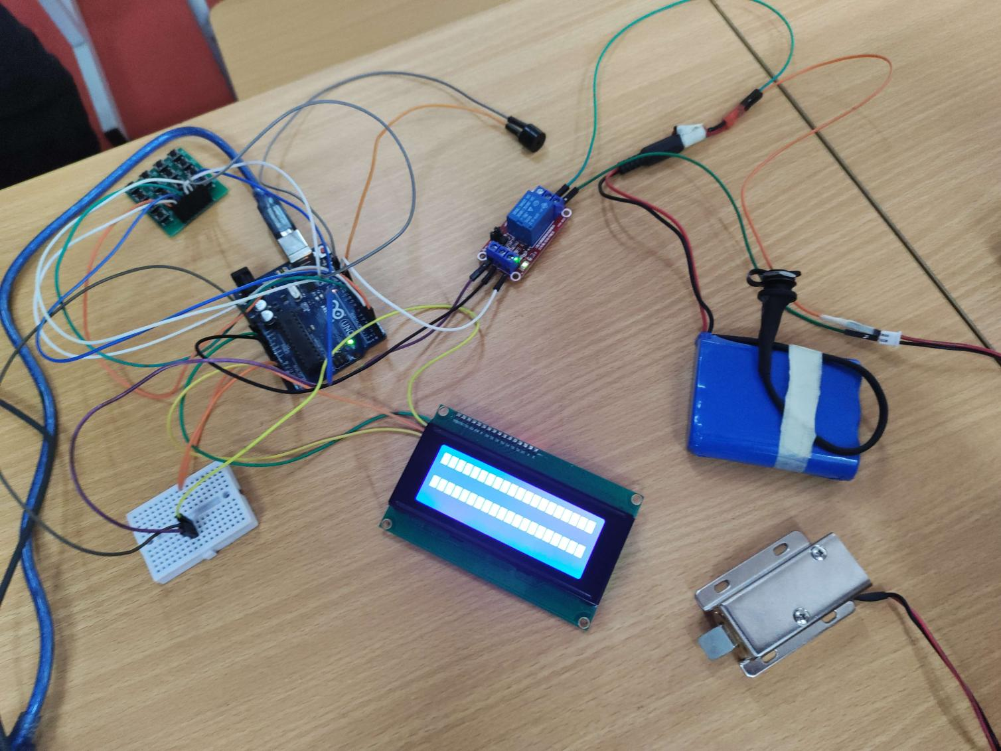Bài code hệ thống khóa thông minh bằng Arduino:

